УО «Белорусский государственный университет информатики и радиоэлектроники»
Кафедра ПОИТ

Отчет по лабораторной работе № 3
по предмету
Основы алгоритмизации и программирования
Вариант 3

Выполнил:
Васильев Е. А.
Группа 651003

Проверила:
Данилова Г.В.

Минск 2026
Задание
Определить наиболее производительную конфигурацию зарядной станции, при заданных лимите мощности w, бюджете b и максимальном числе обычных, быстрых и сверхбыстрых постов.

Данные варианта 3:

Имя в модели | Смысл | Значение из варианта 3 | Валидация ввода
power_limit | лимит мощности станции, кВт | входные данные | 0.0 <= power_limit <= 100000.0
budget | бюджет, BYN | входные данные | 0.0 <= budget <= 10000000.0
max_normal | максимум обычных постов | входные данные | 0 <= max_normal <= 15
max_fast | максимум быстрых постов | входные данные | 0 <= max_fast <= 15
max_ultra | максимум сверхбыстрых постов | входные данные | 0 <= max_ultra <= 15
NORMAL_CARS | пропускная способность обычного поста, авто/день | 4 | ---
FAST_CARS | пропускная способность быстрого поста, авто/день | 10 | ---
ULTRA_CARS | пропускная способность сверхбыстрого поста, авто/день | 18 | ---
NORMAL_POWER | мощность обычного поста, кВт | 7.0 | ---
FAST_POWER | мощность быстрого поста, кВт | 22.0 | ---
ULTRA_POWER | мощность сверхбыстрого поста, кВт | 50.0 | ---
NORMAL_COST | стоимость обычного поста, BYN | 4000.0 | ---
FAST_COST | стоимость быстрого поста, BYN | 9000.0 | ---
ULTRA_COST | стоимость сверхбыстрого поста, BYN | 19000.0 | ---

Код на C
#include <locale.h>
#include <stdbool.h>
#include <stdio.h>
int main(void) {
const int NORMAL_CARS = 4;
const int FAST_CARS = 10;
const int ULTRA_CARS = 18;
const double NORMAL_POWER = 7.0;
const double FAST_POWER = 22.0;
const double ULTRA_POWER = 50.0;
const double NORMAL_COST = 4000.0;
const double FAST_COST = 9000.0;
const double ULTRA_COST = 19000.0;
const double MIN_POWER_LIMIT = 0.0;
const double MAX_POWER_LIMIT = 100000.0;
const double MIN_BUDGET = 0.0;
const double MAX_BUDGET = 10000000.0;
const int MIN_POSTS = 0;
const int MAX_POSTS = 15;
double power_limit, budget, power, cost, best_power,
best_cost, remaining_power, remaining_cost;
int max_normal, max_fast, max_ultra, limit_normal,
limit_fast, limit_ultra, power_cap, cost_cap,
normal, fast, ultra, throughput, best_normal,
best_fast, best_ultra, best_throughput,
checked_count, valid_count;
bool is_incorrect, found;
power_limit = 0.0;
budget = 0.0;
power = 0.0;
cost = 0.0;
best_power = 0.0;
best_cost = 0.0;
remaining_power = 0.0;
remaining_cost = 0.0;
max_normal = 0;
max_fast = 0;
max_ultra = 0;
limit_normal = 0;
limit_fast = 0;
limit_ultra = 0;
power_cap = 0;
cost_cap = 0;
normal = 0;
fast = 0;
ultra = 0;
throughput = 0;
best_normal = 0;
best_fast = 0;
best_ultra = 0;
best_throughput = 0;
checked_count = 0;
valid_count = 0;
is_incorrect = false;
found = false;
setlocale(LC_ALL, "ru_RU.UTF-8");
do {
is_incorrect = false;
printf("Введите лимит мощности станции, кВт [%.1f; %.1f]: ",
MIN_POWER_LIMIT, MAX_POWER_LIMIT);
if ((scanf("%lf", &power_limit) == 1) && (getchar() == '\n')) {
if (power_limit < MIN_POWER_LIMIT || power_limit > MAX_POWER_LIMIT) {
is_incorrect = true;
printf("Ошибка: Значение вышло за допустимые границы "
"[%.1f; %.1f]!\n", MIN_POWER_LIMIT, MAX_POWER_LIMIT);
}
} else {
is_incorrect = true;
printf("Ошибка: Некорректный формат ввода цифр. Попробуйте еще раз.\n");
while (!(getchar() == '\n'));
}
} while (is_incorrect);
do {
is_incorrect = false;
printf("Введите бюджет, BYN [%.1f; %.1f]: ", MIN_BUDGET, MAX_BUDGET);
if ((scanf("%lf", &budget) == 1) && (getchar() == '\n')) {
if (budget < MIN_BUDGET || budget > MAX_BUDGET) {
is_incorrect = true;
printf("Ошибка: Значение вышло за допустимые границы "
"[%.1f; %.1f]!\n", MIN_BUDGET, MAX_BUDGET);
}
} else {
is_incorrect = true;
printf("Ошибка: Некорректный формат ввода цифр. Попробуйте еще раз.\n");
while (!(getchar() == '\n'));
}
} while (is_incorrect);
do {
is_incorrect = false;
printf("Введите максимум обычных постов [%d; %d]: ", MIN_POSTS, MAX_POSTS);
if ((scanf("%d", &max_normal) == 1) && (getchar() == '\n')) {
if (max_normal < MIN_POSTS || max_normal > MAX_POSTS) {
is_incorrect = true;
printf("Ошибка: Значение вышло за допустимые границы "
"[%d; %d]!\n", MIN_POSTS, MAX_POSTS);
}
} else {
is_incorrect = true;
printf("Ошибка: Некорректный формат ввода цифр. Попробуйте еще раз.\n");
while (!(getchar() == '\n'));
}
} while (is_incorrect);
do {
is_incorrect = false;
printf("Введите максимум быстрых постов [%d; %d]: ", MIN_POSTS, MAX_POSTS);
if ((scanf("%d", &max_fast) == 1) && (getchar() == '\n')) {
if (max_fast < MIN_POSTS || max_fast > MAX_POSTS) {
is_incorrect = true;
printf("Ошибка: Значение вышло за допустимые границы "
"[%d; %d]!\n", MIN_POSTS, MAX_POSTS);
}
} else {
is_incorrect = true;
printf("Ошибка: Некорректный формат ввода цифр. Попробуйте еще раз.\n");
while (!(getchar() == '\n'));
}
} while (is_incorrect);
do {
is_incorrect = false;
printf("Введите максимум сверхбыстрых постов [%d; %d]: ",
MIN_POSTS, MAX_POSTS);
if ((scanf("%d", &max_ultra) == 1) && (getchar() == '\n')) {
if (max_ultra < MIN_POSTS || max_ultra > MAX_POSTS) {
is_incorrect = true;
printf("Ошибка: Значение вышло за допустимые границы "
"[%d; %d]!\n", MIN_POSTS, MAX_POSTS);
}
} else {
is_incorrect = true;
printf("Ошибка: Некорректный формат ввода цифр. Попробуйте еще раз.\n");
while (!(getchar() == '\n'));
}
} while (is_incorrect);
printf("\nДопустимые конфигурации (обычные, быстрые, сверхбыстрые):\n");
limit_normal = max_normal;
power_cap = (int)(power_limit / NORMAL_POWER);
if (power_cap < limit_normal) {
limit_normal = power_cap;
}
cost_cap = (int)(budget / NORMAL_COST);
if (cost_cap < limit_normal) {
limit_normal = cost_cap;
}
for (normal = 0; !(normal > limit_normal); normal++) {
remaining_power = power_limit - normal * NORMAL_POWER;
remaining_cost = budget - normal * NORMAL_COST;
limit_fast = max_fast;
power_cap = (int)(remaining_power / FAST_POWER);
if (power_cap < limit_fast) {
limit_fast = power_cap;
}
cost_cap = (int)(remaining_cost / FAST_COST);
if (cost_cap < limit_fast) {
limit_fast = cost_cap;
}
for (fast = 0; !(fast > limit_fast); fast++) {
remaining_power = power_limit - normal * NORMAL_POWER -
fast * FAST_POWER;
remaining_cost = budget - normal * NORMAL_COST - fast * FAST_COST;
limit_ultra = max_ultra;
power_cap = (int)(remaining_power / ULTRA_POWER);
if (power_cap < limit_ultra) {
limit_ultra = power_cap;
}
cost_cap = (int)(remaining_cost / ULTRA_COST);
if (cost_cap < limit_ultra) {
limit_ultra = cost_cap;
}
for (ultra = 0; !(ultra > limit_ultra); ultra++) {
checked_count++;
if (normal + fast + ultra > 0) {
power = normal * NORMAL_POWER + fast * FAST_POWER +
ultra * ULTRA_POWER;
cost = normal * NORMAL_COST + fast * FAST_COST +
ultra * ULTRA_COST;
throughput = normal * NORMAL_CARS + fast * FAST_CARS +
ultra * ULTRA_CARS;
valid_count++;
printf("%2d %2d %2d | авто/день: %3d, мощность: %.1f кВт, "
"стоимость: %.1f BYN\n",
normal, fast, ultra, throughput, power, cost);
if (!found || throughput > best_throughput
|| (throughput == best_throughput && cost < best_cost)
|| (throughput == best_throughput && cost == best_cost
&& power < best_power)) {
found = true;
best_throughput = throughput;
best_normal = normal;
best_fast = fast;
best_ultra = ultra;
best_power = power;
best_cost = cost;
}
}
}
}
}
printf("\nВыполнений тела внутреннего цикла: %d\n", checked_count);
printf("Допустимых конфигураций: %d\n", valid_count);
if (found) {
printf("Лучшая конфигурация: обычных %d, быстрых %d, сверхбыстрых %d\n",
best_normal, best_fast, best_ultra);
printf("Пропускная способность: %d авто/день\n", best_throughput);
printf("Стоимость: %.1f BYN\n", best_cost);
printf("Мощность: %.1f кВт\n", best_power);
} else {
printf("Подходящих конфигураций нет.\n");
}
return 0;
}
Скриншот

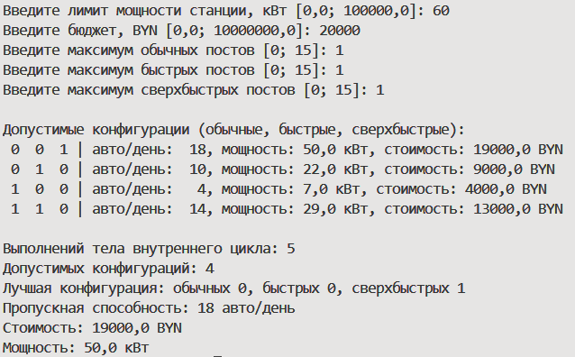

Блок-схема
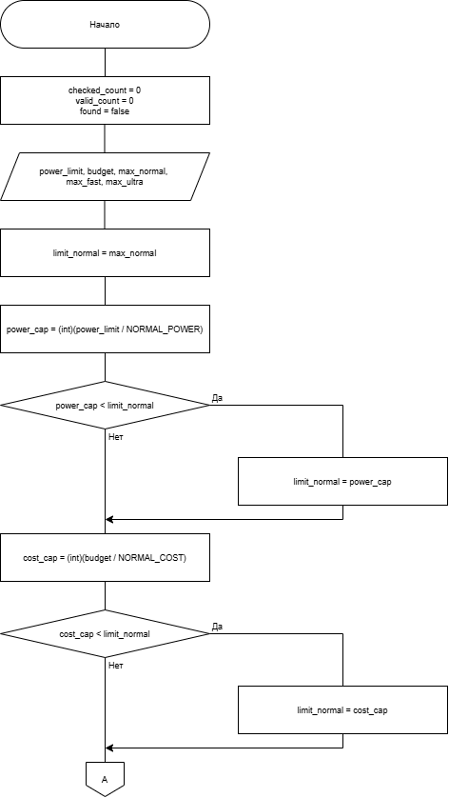
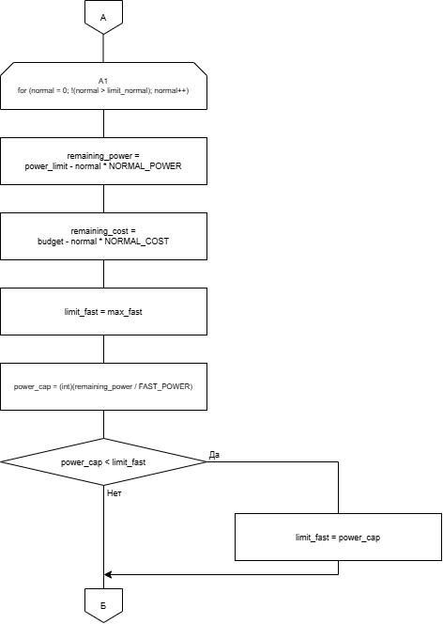
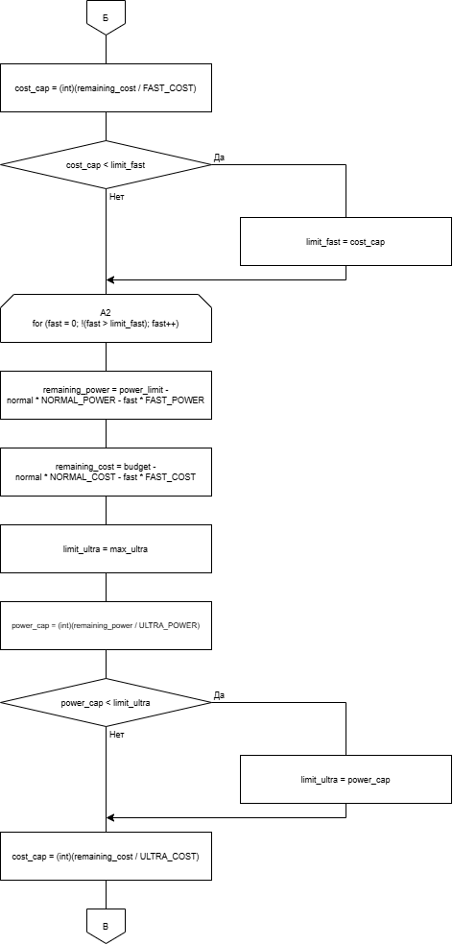
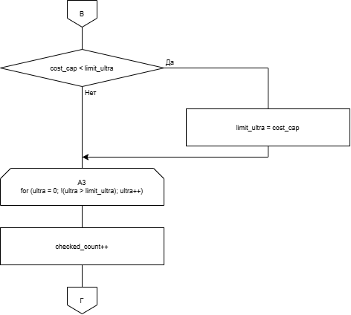
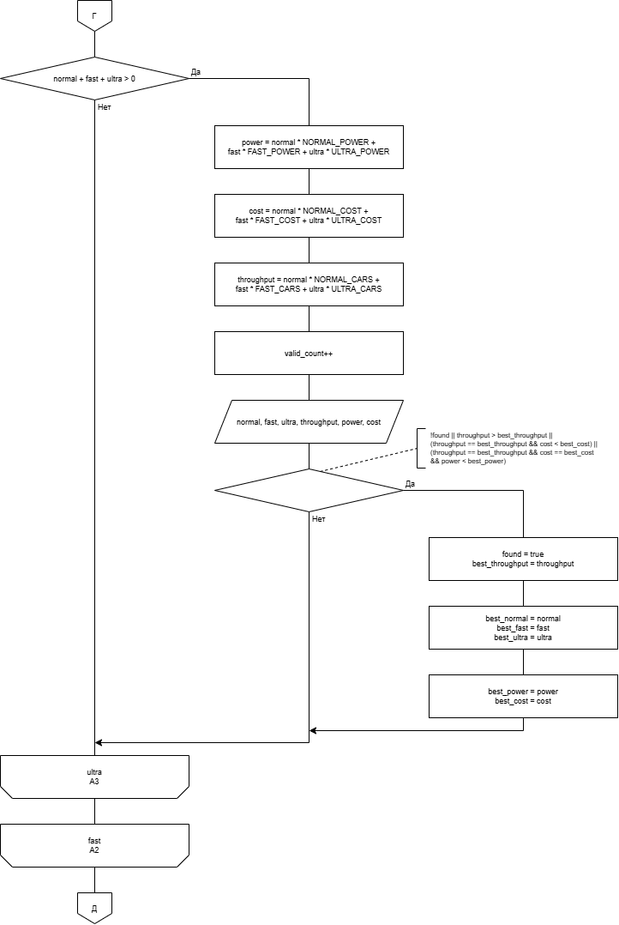

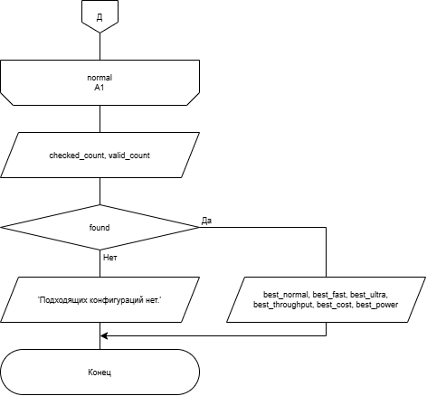

Таблица excel
Разбор теста 60; 20000; 1; 1; 1.
Ячейка | Величина | Значение | Формула Excel | Пояснение | Ручное вычисление
C2 | power_limit | 60 | --- | Тестовые входные данные: лимит мощности станции, кВт. | ---
C3 | budget | 20000 | --- | Тестовые входные данные: бюджет, BYN. | ---
C4 | max_normal | 1 | --- | Тестовые входные данные: максимум обычных постов. | ---
C5 | max_fast | 1 | --- | Тестовые входные данные: максимум быстрых постов. | ---
C6 | max_ultra | 1 | --- | Тестовые входные данные: максимум сверхбыстрых постов. | ---
C7 | limit_normal | 1 | =MIN(C4,INT(C2/7),INT(C3/4000)) | Верхняя граница внешнего цикла: минимум из max_normal, числа обычных постов по мощности (7 кВт) и по бюджету (4000 BYN). | min(1; 60/7 = 8; 20000/4000 = 5) = 1
C8 | limit_fast (normal = 0) | 1 | =MIN(C5,INT((C2-0*7)/22),INT((C3-0*4000)/9000)) | Внешний цикл: normal = 0. Граница среднего цикла по остатку мощности (22 кВт) и бюджета (9000 BYN). | min(1; 60/22 = 2; 20000/9000 = 2) = 1
C9 | limit_ultra (0; 0) | 1 | =MIN(C6,INT((C2-0*7-0*22)/50),INT((C3-0*4000-0*9000)/19000)) | Средний цикл: fast = 0. Граница внутреннего цикла по остатку мощности (50 кВт) и бюджета (19000 BYN). | min(1; 60/50 = 1; 20000/19000 = 1) = 1
C10 | total_posts (итер. 1) | 0 | =0+0+0 | Итерация 1: normal = 0, fast = 0, ultra = 0; checked_count = 1. Пустая станция: условие normal + fast + ultra > 0 ложно, конфигурация пропускается. | 0 + 0 + 0 = 0; 0 > 0 ложно
C11 | power (итер. 2) | 50 | =0*7+0*22+1*50 | Итерация 2: normal = 0, fast = 0, ultra = 1; checked_count = 2. Мощность конфигурации, кВт. | 0*7 + 0*22 + 1*50 = 50
C12 | cost (итер. 2) | 19000 | =0*4000+0*9000+1*19000 | Стоимость конфигурации (0; 0; 1), BYN. | 0*4000 + 0*9000 + 1*19000 = 19000
C13 | throughput (итер. 2) | 18 | =0*4+0*10+1*18 | Пропускная способность, авто/день. valid_count = 1; found = false, поэтому конфигурация становится лучшей. | 0*4 + 0*10 + 1*18 = 18
C14 | limit_ultra (0; 1) | 0 | =MIN(C6,INT((C2-0*7-1*22)/50),INT((C3-0*4000-1*9000)/19000)) | ultra стал 2 > 1, внутренний цикл завершён. Средний цикл: fast = 1. Новая граница внутреннего цикла. | min(1; 38/50 = 0; 11000/19000 = 0) = 0
C15 | power (итер. 3) | 22 | =0*7+1*22+0*50 | Итерация 3: normal = 0, fast = 1, ultra = 0; checked_count = 3. Мощность, кВт. | 0*7 + 1*22 + 0*50 = 22
C16 | cost (итер. 3) | 9000 | =0*4000+1*9000+0*19000 | Стоимость конфигурации (0; 1; 0), BYN. | 0*4000 + 1*9000 + 0*19000 = 9000
C17 | throughput (итер. 3) | 10 | =0*4+1*10+0*18 | Пропускная способность, авто/день. valid_count = 2. Сравнение с лучшей: 10 > 18 ложно, равенства нет, лучшая не меняется. | 0*4 + 1*10 + 0*18 = 10
C18 | limit_fast (normal = 1) | 1 | =MIN(C5,INT((C2-1*7)/22),INT((C3-1*4000)/9000)) | fast стал 2 > 1, средний цикл завершён. Внешний цикл: normal = 1. Новая граница среднего цикла. | min(1; 53/22 = 2; 16000/9000 = 1) = 1
C19 | limit_ultra (1; 0) | 0 | =MIN(C6,INT((C2-1*7-0*22)/50),INT((C3-1*4000-0*9000)/19000)) | Средний цикл: fast = 0. Бюджета на сверхбыстрый пост не хватает, граница равна 0. | min(1; 53/50 = 1; 16000/19000 = 0) = 0
C20 | power (итер. 4) | 7 | =1*7+0*22+0*50 | Итерация 4: normal = 1, fast = 0, ultra = 0; checked_count = 4. Мощность, кВт. | 1*7 + 0*22 + 0*50 = 7
C21 | cost (итер. 4) | 4000 | =1*4000+0*9000+0*19000 | Стоимость конфигурации (1; 0; 0), BYN. | 1*4000 + 0*9000 + 0*19000 = 4000
C22 | throughput (итер. 4) | 4 | =1*4+0*10+0*18 | Пропускная способность, авто/день. valid_count = 3. Сравнение с лучшей: 4 > 18 ложно, лучшая не меняется. | 1*4 + 0*10 + 0*18 = 4
C23 | limit_ultra (1; 1) | 0 | =MIN(C6,INT((C2-1*7-1*22)/50),INT((C3-1*4000-1*9000)/19000)) | Средний цикл: fast = 1. Остатка мощности и бюджета на сверхбыстрый пост нет, граница равна 0. | min(1; 31/50 = 0; 7000/19000 = 0) = 0
C24 | power (итер. 5) | 29 | =1*7+1*22+0*50 | Итерация 5: normal = 1, fast = 1, ultra = 0; checked_count = 5. Мощность, кВт. | 1*7 + 1*22 + 0*50 = 29
C25 | cost (итер. 5) | 13000 | =1*4000+1*9000+0*19000 | Стоимость конфигурации (1; 1; 0), BYN. | 1*4000 + 1*9000 + 0*19000 = 13000
C26 | throughput (итер. 5) | 14 | =1*4+1*10+0*18 | Пропускная способность, авто/день. valid_count = 4. Сравнение с лучшей: 14 > 18 ложно. После этого fast = 2 > 1 и normal = 2 > limit_normal, все циклы завершены. | 1*4 + 1*10 + 0*18 = 14
C27 | checked_count | 5 | =COUNT(C10,C13,C17,C22,C26) | Число выполнений тела внутреннего цикла: итерации 1–5. | 1 + 1 + 1 + 1 + 1 = 5
C28 | valid_count | 4 | =COUNT(C13,C17,C22,C26) | Число допустимых конфигураций (без пустой итерации 1). | 5 - 1 = 4
C29 | best_throughput | 18 | =MAX(C13,C17,C22,C26) | Наибольшая пропускная способность среди допустимых конфигураций, авто/день. | max(18; 10; 4; 14) = 18
C30 | best_cost | 19000 | =C12 | Стоимость лучшей конфигурации (0; 0; 1), BYN. Совпадает с итерацией 2. | 19000
C31 | best_power | 50 | =C11 | Мощность лучшей конфигурации (0; 0; 1), кВт. Совпадает с итерацией 2. | 50

Тестирование варианта 3:
Входы записаны в порядке ввода: power_limit, budget, max_normal, max_fast, max_ultra. В ожиданиях указаны значения, рассчитанные до запуска программы (границы циклов и перебор конфигураций вручную, для T1 — формулы Excel выше), в факте — значения из консольного вывода программы. Пропускная способность указана в авто/день, мощность — в кВт, стоимость — в BYN; checked_count — число выполнений тела внутреннего цикла, valid_count — число допустимых конфигураций.
ID | Входы | Ожидание (расчёт до запуска) | Факт (вывод программы) | Итог / объяснение
T1 | 60; 20000; 1; 1; 1  (малый трассировочный) | limit_normal = min(1; 60/7 = 8; 20000/4000 = 5) = 1; limit_fast = 1; limit_ultra = 1 при (0; 0) и 0 в остальных случаях (см. таблицу Excel).  Допустимые (n; f; u): авто/день, кВт, BYN — (0; 0; 1): 18, 50, 19000; (0; 1; 0): 10, 22, 9000; (1; 0; 0): 4, 7, 4000; (1; 1; 0): 14, 29, 13000.  checked_count = 5, valid_count = 4.  Лучшая: обычных 0, быстрых 0, сверхбыстрых 1; 18 авто/день; 19000,0 BYN; 50,0 кВт | 0 0 1; авто/день: 18, мощность: 50,0 кВт, стоимость: 19000,0 BYN  0 1 0; авто/день: 10, мощность: 22,0 кВт, стоимость: 9000,0 BYN  1 0 0; авто/день: 4, мощность: 7,0 кВт, стоимость: 4000,0 BYN  1 1 0; авто/день: 14, мощность: 29,0 кВт, стоимость: 13000,0 BYN  Выполнений тела внутреннего цикла: 5  Допустимых конфигураций: 4  Лучшая конфигурация: обычных 0, быстрых 0, сверхбыстрых 1  Пропускная способность: 18 авто/день  Стоимость: 19000,0 BYN  Мощность: 50,0 кВт | PASS: значения совпали с Excel (C27–C31). Тело внутреннего цикла выполнено 5 раз вместо 2·2·2 = 8: зависимые границы отсекают заведомо невозможные конфигурации.
T2 | 100; 50000; 3; 2; 2  (обычный, несколько результатов) | limit_normal = min(3; 100/7 = 14; 50000/4000 = 12) = 3.  Тело внутреннего цикла по группам normal = 0, 1, 2, 3: 7 + 5 + 5 + 5 = 22 (например, normal = 0: fast = 0; limit_ultra = min(2; 2; 2) = 2, 3 итерации; fast = 1; min(2; 78/50 = 1; 41000/19000 = 2) = 1, 2 итерации; fast = 2; 56/50 = 1, 2 итерации).  valid_count = 22 − 1 (пустая) = 21.  Лучшая: (3; 1; 1): 3·4 + 10 + 18 = 40 авто/день; мощность 21 + 22 + 50 = 93 ≤ 100; стоимость 12000 + 9000 + 19000 = 40000 ≤ 50000. Конфигурация (3; 2; 1) не проходит: 115 кВт > 100. | Выведено 21 строка допустимых конфигураций  Выполнений тела внутреннего цикла: 22  Допустимых конфигураций: 21  Лучшая конфигурация: обычных 3, быстрых 1, сверхбыстрых 1  Пропускная способность: 40 авто/день  Стоимость: 40000,0 BYN  Мощность: 93,0 кВт | PASS: результат и оба счётчика совпали с ручным расчётом. Лимит мощности ограничивает перебор (93 кВт из 100), бюджет — нет (40000 из 50000).
T3 | 6.9; 3999; 5; 5; 5  (нет решения) | 6,9 кВт < 7 кВт и 3999 BYN < 4000 BYN: power_cap = (6,9/7) = 0, cost_cap = (3999/4000) = 0, поэтому limit_normal = limit_fast = limit_ultra = 0.  Выполняется одна итерация (0; 0; 0), она пропускается: normal + fast + ultra > 0 ложно.  checked_count = 1, valid_count = 0, сообщение «Подходящих конфигураций нет.», блок «Лучшая конфигурация» не выводится. | Допустимые конфигурации (обычные, быстрые, сверхбыстрые): (список пуст)  Выполнений тела внутреннего цикла: 1  Допустимых конфигураций: 0  Подходящих конфигураций нет. | PASS: совпало. found = false, поэтому нулевая конфигурация не выдаётся как лучшая, best_* не используются.
T4 | 100000; 10000000; 15; 15; 15  (граница: максимальный ввод) | Лимиты не действуют: 15·7 + 15·22 + 15·50 = 1185 кВт ≤ 100000, 15·32000 = 480000 BYN ≤ 10000000. Все границы равны 15.  checked_count = 16·16·16 = 4096, valid_count = 4095.  Лучшая: (15; 15; 15): 60 + 150 + 270 = 480 авто/день; 480000 BYN; 1185 кВт. | Выполнений тела внутреннего цикла: 4096  Допустимых конфигураций: 4095  Лучшая конфигурация: обычных 15, быстрых 15, сверхбыстрых 15  Пропускная способность: 480 авто/день  Стоимость: 480000,0 BYN  Мощность: 1185,0 кВт | PASS: совпало. На максимальных допустимых входах перебор конечен и укладывается в 4096 итераций.
T5 | 1000; 1000000; 2; 2; 2  (защита от повторов) | Каждая тройка (n; f; u), где 0 ≤ n, f, u ≤ 2, встречается ровно один раз: 3·3·3 = 27 итераций, из них 26 непустых.  Строки вывода не повторяются: уникальных строк 26, повторов 0.  Лучшая: (2; 2; 2): 8 + 20 + 36 = 64 авто/день; 8000 + 18000 + 38000 = 64000 BYN; 14 + 44 + 100 = 158 кВт. | Выполнений тела внутреннего цикла: 27  Допустимых конфигураций: 26  Повторяющихся строк 0  Лучшая конфигурация: обычных 2, быстрых 2, сверхбыстрых 2  Пропускная способность: 64 авто/день  Стоимость: 64000,0 BYN  Мощность: 158,0 кВт | PASS: повторов нет, так как переменные циклов монотонно растут, а каждая комбинация задаётся своей тройкой счётчиков
T6 | abc; -5; 100000.5; затем 60; 10000001; затем 20000; 1; 1; 1  (некорректный ввод, 1) | Ввод power_limit: «abc» — ошибка формата; «-5» и «100000.5» — выход за [0,0; 100000,0]; затем 60 принято.  Ввод budget: 10000001 — выход за [0,0; 10000000,0]; затем 20000 принято.  Повторный запрос после каждой ошибки; после корректного ввода результат такой же, как в T1 (checked_count = 5, valid_count = 4). | Ошибка: Некорректный формат ввода цифр. Попробуйте еще раз.  Ошибка: Значение вышло за допустимые границы [0,0; 100000,0]! (2 раза)  Ошибка: Значение вышло за допустимые границы [0,0; 10000000,0]!  Далее: 4 допустимые конфигурации, checked_count = 5, лучшая (0; 0; 1), 18 авто/день | PASS: три нарушения диапазона и одна ошибка формата отклонены, программа запрашивает значение заново и не завершается.
ИИ-Тестирование
Промпт: Я выполняю вариант 3 лабораторной «Вложенные циклы и полный перебор» на C17. Условие: определить наиболее производительную конфигурацию зарядной станции при лимите мощности W, бюджете B и максимальном числе обычных, быстрых и сверхбыстрых постов (не более 15 каждого вида). Обычный пост: 4 авто/день, 7 кВт, 4000 BYN; быстрый: 10 авто/день, 22 кВт, 9000 BYN; сверхбыстрый: 18 авто/день, 50 кВт, 19000 BYN. При равенстве пропускной способности выбирается меньшая стоимость, затем меньшая мощность. Мой псевдокод: внешний цикл — normal от 0 до limit_normal = min(max_normal, W/7, B/4000); средний — fast от 0 до limit_fast = min(max_fast, остаток мощности/22, остаток бюджета/9000); внутренний — ultra от 0 до limit_ultra по остатку мощности и бюджета; конфигурация (0; 0; 0) пропускается; лучший вариант хранится в переменных best_*, массивы не используются. Найди возможные ошибки в границах, повторный учёт комбинаций, риск бесконечного цикла и неверное применение break/continue. Не пиши готовый код. Для каждого замечания предложи небольшой тест или трассировку, которыми его можно проверить.
Таблица анализа ответов ИИ

Предложение AI | Решение | Как проверено | Фактический результат
Тест 1 (граничный, усечение int).  power_limit = 13.99; budget = 100000; max = 5; 0; 0 и затем power_limit = 14.  Ожидаемое свойство: (int)(13,99/7) = 1, поэтому второй обычный пост не допускается; при 14 кВт он появляется.  Выявляемая ошибка: округление вместо усечения или сравнение с погрешностью (limit_normal = 2 при 13,99). | Принято | Расчёт: 13,99/7 = 1,9986 = 1; 2·7 = 14 > 13,99, значит (2; 0; 0) недопустима.  При 14: 14/7 = 2,0 (точно), limit_normal = 2.  Лучшая (1; 0; 0) и (2; 0; 0) соответственно. | 13.99: checked_count = 2, valid_count = 1; лучшая (1; 0; 0), 4 авто/день, 4000,0 BYN, 7,0 кВт.  14: checked_count = 3, valid_count = 2; лучшая (2; 0; 0), 8 авто/день, 8000,0 BYN, 14,0 кВт.  Совпало: граница по мощности работает ровно на пороге.
Тест 2 (равенство по стоимости).  power_limit = 100; budget = 19000; max = 2; 1; 1.  Ожидаемое свойство: (0; 0; 1) и (2; 1; 0) дают по 18 авто/день, стоимость 19000 и 17000 BYN; лучшей должна стать более дешёвая (2; 1; 0).  Выявляемая ошибка: нет ветки throughput == best_throughput && cost < best_cost, остаётся первая найденная (0; 0; 1). | Принято | Расчёт: 0·4 + 0·10 + 1·18 = 18; 2·4 + 1·10 + 0·18 = 18. Стоимость 19000 и 8000 + 9000 = 17000. Мощность 50 и 14 + 22 = 36.  (0; 0; 1) идёт в переборе раньше, поэтому без сравнения по стоимости ответ был бы неверным. | checked_count = 7, valid_count = 6.  Лучшая конфигурация: обычных 2, быстрых 1, сверхбыстрых 0; 18 авто/день; 17000,0 BYN; 36,0 кВт.  Совпало: при равной производительности выбрана меньшая стоимость.
Тест 3 (равенство по стоимости и пропускной способности).  power_limit = 100; budget = 28000; max = 7; 1; 1.  Ожидаемое свойство: (0; 1; 1) и (7; 0; 0) дают по 28 авто/день и 28000 BYN, отличаются мощностью (72 и 49 кВт); выбрать нужно (7; 0; 0).  Выявляемая ошибка: нет третьего критерия (мощность), остаётся первая найденная (0; 1; 1). | Принято | Расчёт: 10 + 18 = 28 и 7·4 = 28; 9000 + 19000 = 28000 и 7·4000 = 28000; мощность 22 + 50 = 72 и 7·7 = 49. | checked_count = 17, valid_count = 16.  Лучшая конфигурация: обычных 7, быстрых 0, сверхбыстрых 0; 28 авто/день; 28000,0 BYN; 49,0 кВт.  Совпало: третий критерий (меньшая мощность) работает.
Тест 4 (пустая станция).  power_limit = 1000; budget = 1000000; max = 0; 0; 0.  Ожидаемое свойство (по версии AI): конфигурация (0; 0; 0) допустима, так как 0 ≤ W и 0 ≤ B, и должна быть выведена как лучшая с 0 авто/день.  Выявляемая ошибка: пропуск пустой конфигурации. | Отклонено  Станция без постов не является конфигурацией станции. | Документация (п. 7 методички): «Что требуется» — найти максимальную пропускную способность среди конфигураций; пустая станция ничего не пропускает и в модели исключена условием normal + fast + ultra > 0.  Ожидаем: «Подходящих конфигураций нет.», valid_count = 0, checked_count = 1. | Выполнений тела внутреннего цикла: 1  Допустимых конфигураций: 0  Подходящих конфигураций нет.  Совет AI ошибочен: поведение программы соответствует условию.
Вывод
Результаты ручного расчёта в Excel и работы программы для варианта 3 (тест 60; 20000; 1; 1; 1) сравнены.
Величина | Excel | Программа | Разность
checked_count | 5 | 5 | 0
valid_count | 4 | 4 | 0
throughput (0; 0; 1) | 18 | 18 | 0
throughput (0; 1; 0) | 10 | 10 | 0
throughput (1; 0; 0) | 4 | 4 | 0
throughput (1; 1; 0) | 14 | 14 | 0
power (1; 1; 0) | 29 | 29,0 | 0
cost (1; 1; 0) | 13000 | 13000,0 | 0
best_throughput | 18 | 18 | 0
best_cost | 19000 | 19000,0 | 0
best_power | 50 | 50,0 | 0

Значения совпадают полностью. Все 6 тестов основной таблицы пройдены (T1–T6); из 4 предложений по AI-тестированию три принято, одно отклонено (пустая станция не является конфигурацией.
Ветвления потребовались для проверки ввода (формат и диапазон каждого из пяти значений), для ограничения границ циклов по мощности, бюджету и максимуму постов (сравнение power_cap и cost_cap с limit_*), для пропуска пустой конфигурации (normal + fast + ultra > 0) и для выбора лучшей конфигурации по трём критериям: больше пропускная способность, затем меньше стоимость, затем меньше мощность. Если допустимых конфигураций нет (found = false), выводится сообщение вместо результата.
Завершение обеспечено тем, что границы limit_normal, limit_fast и limit_ultra вычисляются до входа в соответствующий цикл и остаются конечными (не более 15), а счётчики normal, fast и ultra увеличиваются на 1 на каждом шаге. Повторы исключены, так как каждая тройка (normal; fast; ultra) задаётся своими значениями счётчиков и посещается ровно один раз. Зависимые границы сокращают перебор: на T1 выполнено 5 итераций вместо 8, на T3 — 1 вместо 216, при этом допустимые решения не теряются.

